CAPITULO 1

1. GENERALIDADES

1.1 ANTECEDENTES DE LA EMPRESA
1.1.1 Nombre de la empresa
Mabe Ecuador S. A. es la razón social de la filial de Mabe México en Ecuador, el nombre de MABE proviene de la unión de las dos primeras sílabas de los apellidos de sus fundadores mexicanos Egon Mabardi y Francisco Berrondo.

1.1.2 Actividad que realiza
Actualmente Mabe Ecuador es especialista en la fabricación de cocinas y cocinillas de uso doméstico, claro está en diferentes modelos, marcas, tamaño y colores de acuerdo al país de destino. Atiende el mercado nacional con las marcas Durex, Mabe y GE además del mercado internacional; ya que el 60% de su producción es para dicho mercado, entre los mercados internacionales atendidos tenemos los siguientes con sus respectivas marcas regionales:

TABLA 1
MERCADOS INTERNACIONALES

PAIS | MARCA REGIONAL
Centro America | IEM, Hotpoint, Kelvinator, EASY
México | Excell, General Electric
Perú | INRESA Y Durex
Venezuela | Regina, Condesa
Colombia | Centrales

Mabe Ecuador actualmente con las marcas (Durex, Mabe, GE) domina el mercado local con una participación mayoritaria a la de sus notorios competidores locales INDURAMA y ECASA, además de las marcas extranjeras que están asentándose en el mercado nacional. Obteniendo el liderazgo del 49% de participación del mercado nacional Consolidándose como una de las empresas más grande del país.

La participación nacional se expresa de la siguiente manera:

TABLA 2
PARTICIPACIÒN NACIONAL

MARCA | PARTICIPACIÓN
DUREX | 37%
MABE | 10%
G E | 2%
INDURAMA | 32%
ECASA | 5%

1.1.3 Localización
Mabe Ecuador con sus instalaciones industriales esta ubicada en el Km. 14.5 vía a Daule, teniendo una extensión de 147.622 m2.

1.1.4 Inicio y evolución
Mabe, líder indiscutible en la fabricación y comercialización de artículos de línea blanca fue fundada en 1946 en la ciudad de México por los señores Egon Mabardi y Francisco Berrondo donde se iniciaron en un pequeño taller que se dedicaba a fabricar bases para lámparas fluorescentes.

En 1953, se inicia la producción de cocinas a gas bajo la marca Mabe, fabricando 50 diarias, distribuidas dentro de la nación mexicana. Para consolidarse en el mercado mexicano e internacional, Mabe ha logrado reunir en un solo producto los siguientes atributos: limpieza, calidad y precios competitivos, que le ha permitido obtener el éxito del que disfruta hoy.

Nuestra empresa cuenta con 4 plantas dedicadas a la fabricación de cocinas: en San Luis de Potosí, México D.F., Guayaquil y Sao Paulo.

En 1964, se comienza a fabricar refrigeradoras, a las qué, adelantándose a su época les adiciona interiores de plástico, de gran uso actualmente, y 13 años más tarde se inaugura Industrial Astral, la primera planta de refrigeradoras fuera de la ciudad de México.

General Electric interesada por aliarse con nuestra empresa empieza en 1985 las negociaciones para fusionarse, dando sus frutos 2 años más tarde, en la que ambas empresas se asocian, iniciando la exportación de cocinas a los Estados Unidos.

En 1989 Mabe adquiere Confad, fabricante número 1 de lavadoras de México, de las marcas Easy y Cinsa, iniciando la producción de lavadoras, cerrando el círculo de fabricación de línea blanca. Además por proceso de alianzas y fusiones Mabe abre sus operaciones en América Central y en Sudamérica, consolidando su liderazgo dentro de Latinoamérica.

En 1995 Mabe adquiere Electrodomésticos Durex, donde actualmente tiene una participación de más del 55 % del mercado, teniendo su planta principal en Guayaquil.

Durex, empresa que nació de la idea del Sr. Plutarco Avilés Merizalde fue fundada el 4 de Abril de 1964, y comenzó sus operaciones con la línea de vajillas de hierro enlozados, siendo la primera industria que manufacturaba estos productos en el país, produciendo en 1967 la primera cocina de acero porcelanizado del país.

En 1970 Durex celebró contrato de licencia con General Electric Co. produciendo la primera refrigeradora bajo esta licencia con activa participación en el mercado nacional con sus electrodomésticos de línea blanca, exportando a otros países sudamericanos, siendo nuestros productos ampliamente aceptados en el mercado andino por su conocida y reconocida calidad, lo cual es motivo de orgullo y satisfacción.

Durex tuvo una participación en el mercado nacional superior al 55% en promedio y algunas de sus líneas de electrodomésticos superaron el 80 % de participación, comercializando sus productos a base de distribuidores mayoristas autorizados tanto para el mercado nacional como internacional y a su vez cada distribuidor autorizado tiene una amplia red de sub-distribuidores que cubren todo el territorio nacional, lo que ha permitido que sus productos se encuentren disponibles en todo el país. Este sistema de comercialización ha sido la clave para el desarrollo e incremento de las ventas de la empresa.

Con la asociación entre Mabe y Durex, se consolidó el posicionamiento de Mabe dentro del mercado latinoamericano, convirtiéndose en la fabricante número 1 de productos y servicios de línea blanca en nuestro país, distanciándonos cada vez más de la competencia.
1.1.5 Descripción del producto
MABE Ecuador se ha especializado en la fabricación de cocinas de 20”, 24”, 30” y 35”, además se fabrican cocinetas. A continuación se presentarán algunos modelos que se fabrican en MABE Ecuador, con sus características más significativas.

CARACTERÍSTICAS SIGNIFICATIVAS DE COCINAS:

    - Tapa de cristal templado que mantiene limpia la cubierta de su cocina y protege los quemadores.
    - Cubierta de acero inoxidable que le brinda una mayor durabilidad y facilidad de limpieza.
    - Sistema de limpieza continua en el horno, el cual mantiene su horno limpio y sin grasa.
    - Termocontrol en el horno que regula los niveles pre-establecidos de temperatura.
    - Luz en el horno con la cual podrá visualizar la cocción de sus alimentos.
    - Timer mecánico con el cual podrá medir el tiempo exacto de cocción de sus alimentos.
    - Grill superior a gas que dora y gratina sus alimentos. Funciona independiente del horno.
    - Cajón calienta platos abatible con parrilla asadora.
    - Bandeja recoge gotas, que permite acumular el exceso de líquidos en el horno.

ALGUNOS MODELOS DE COCINAS

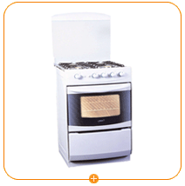
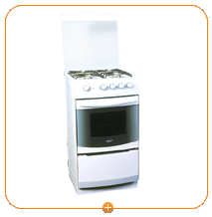

FIGURA 1.1 FIGURA 1.2
COCINA DE 20 EM20S COCINA DE 20 EM20P

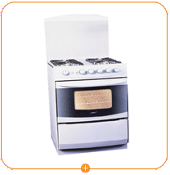
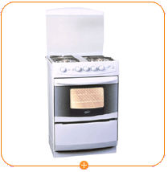

FIGURA 1.3 FIGURA 1.4

Cocinas de 24 EM24Z COCINA DE 24 EM24M

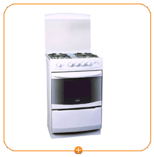

FIGURA 1.5 FIGURA 1.6

COCINA DE 24 EM24S COCINA DE 24 EM24P

CARACTERÍSTICAS SIGNIFICATIVAS DE COCINETAS:
Tapa de acero esmaltado que mantiene limpia la cubierta de su cocineta y protege los quemadores.
Quemadores a gas de aluminio que le garantizarán durabilidad y facilidad de limpieza.
Disponibilidad en colores Blanco y Almendra.
Copete esmaltado que realza la estética de su cocineta.

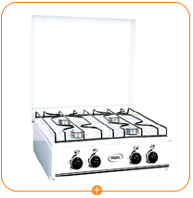
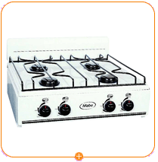

FIGURA 1.7 FIGURA 1.8

COCINETAS F10T COCINETAS F10T

1.1.6 Descripción general del proceso de producción
Actualmente Mabe Ecuador dispone de cuatro galpones, de los cuales 3 son utilizados en el proceso de fabricación de las cocinas y el cuarto es utilizado como bodega de producto terminado. La distribución de la planta se basa en un proceso en U, permitiendo la facilidad para realizar los procesos con un flujo continuo de fabricación. Se puede definir 3 grandes áreas de producción, sin embargo por ser un proceso continuo existe una dependencia entre ellas. Estas áreas son:

- Metalmecánica
- Acabados
- Ensamble

Estas áreas tienen a su vez algunos procesos, esto se debe a la gran cantidad de partes y piezas que se necesitan para la fabricación de una cocina, incluso muchas de ellas son tercerizadas. A continuación se explicará cada una de estas áreas.

METALMECÁNICA
El área de metalmecánica, considerada la de mayor accidentalidad está formada por los siguientes sub-centros de producción: Corte, Prensa y Accesorios.

Corte: Este comienza con el desenvolvimiento de las bobinas de acero negro (materia prima) máximo cada bobina pesa 5 toneladas; si se trata de acero inoxidable estas vienen cortadas a medidas estándares, lo mismo con el acero galvanizado.

Prensas: Una vez cortadas a las medidas requeridas, pasan a las prensas hidráulicas o mecánicas en la cual se le dará la forma requerida, ya sea embutiendo, troquelando, perforando, etc. Las prensas están ordenadas en dos líneas de producción de tres prensas cada una, siendo sus características las siguientes: en la primera prensa hidráulica de 220 Tn se realiza la operación de embutido. La segunda prensa (mecánica de 250 Tn. se realiza la operación de corte y perforado. La tercera operación el corte y perforado perimetral es realizada por una prensa hidráulica de 220 Tn.

Una vez procesadas las piezas en metalistería, inmediatamente pasan a la sección de bodega de crudo para el respectivo inventario de cada una de las piezas elaboradas, pasando luego al área de acabados.

Accesorios: Esta área se divide en dos secciones tubos y parrillas en estas secciones se realizan como su propio nombre lo indica las piezas pequeñas de una cocina como el sistema de combustión, y las parrillas.

La materia prima de esta sección son tubos de 6 metros de diámetro 3/4” y 5/8”. Realizando los siguientes productos: Tubos quemadores, Tubos rampa, Tubos horno recto, Tubos horno u. Los tubos pasan por los procesos de corte, doblado, prensa, soldadura y pulido. Una vez terminado este proceso los tubos rampa pasan al área de pintura y los tubos de horno a esmaltado, los tubos quemadores no necesitan ser esmaltado o pintados por ser galvanizados pasando directamente después de su producción a la línea de ensamble.

La materia prima en parrillas es el alambrón negro que llega en 3 medidas:
4.1 mm que sirve para el mallado de parrilla
5.5 mm para el marco de parrilla 24”
6.5 mm para marco de 35”

Fabricándose diferentes tipos de parrillas como: Parrilla superior de horno, asta asador, soporte rosticero, brazo de parrilla. El alambrón es cortado, doblado de acuerdo al modelo de la cocina y se sueldan las varillas, un proceso similar al de los tubos. Las parrillas pasarán posteriormente a su decapado y posterior esmaltado.

ACABADOS
Esta área se divide en 2 secciones:
- Porcelanizado
- Pintura.

Porcelanizado: Las piezas que necesitan porcelanizarse son aquellas que soportan temperaturas de la estufa a gas. Previo a la porcelanización las piezas deben de decaparse, este proceso liberará las piezas metálicas de toda grasa o impurezas y proporcionarles una película de rugosidad para obtener adherencia del esmalte. Las piezas metálicas son dispuestas en canastas de acero inoxidable y estas son sumergidas en ocho tinas, las cuales son:

- Tina de desengrase alcalino # 1 y # 2,
- Tina de enjuagues #1 y #2,
- Baño de ácido sulfúrico
- Tina de enjuague frío
- Tina de neutralizante
- Secador

Una vez que las piezas están debidamente decapadas y secas pasan al área de aplicación de base o fundente, esta aplicación podrá ser por inmersión o por aspersión, transcurrido el proceso de aplicación las piezas son colocadas en una cadena transportadora por medio de ganchos y son conducidas a un secador cuya temperatura fluctúa entre los 90°C y 95°C. Posteriormente las piezas pasan al horno VGT (Vereininte – Gross Almeroder – Thonwerke) en donde se cristalizará la base, para que esto suceda la temperatura de dicho horno debe de ser de 800°C, de lo contrario la base saldrá cruda y la adherencia de esta en el metal será mínima. El tiempo de esta operación es de 40 minutos.

Pintura: En el área pintura se realiza la pintada de piezas que no tienen contacto directo con la temperatura del horno de la cocina como piezas que son: laterales, base de cocina, manijas, cornisas, zócalos, tubos de combustión etc. Previo a la proceso de pintado estas piezas deben de pasar por el proceso de fosfatizado. La función básica del fosfatizado es aislar la superficie metálica mediante un recubrimiento de fosfato, que posea una elevada resistencia a la corrosión, y que ofrezca una base adherente para la pintura. Las piezas son colgadas en dispositivos especiales los mismos que son colocados en una cadena transportadora, ésta a su vez atraviesa una cabina donde se le aplicarán los siguientes tipos de baños:

- Desengrase 1 y 2
- Enjuague 1 y 2
- Baño de fosfato y
- Enjuagues

Una vez que las piezas están debidamente fosfatizadas, estas son dispuestas en unos dispositivos especiales y alzadas en una cadena transportadora. Posterior a ello pasan a la primera cabina donde le dan el primer recubrimiento de pintura anticorrosiva (bicromato de zinc), para proteger a la lámina de cualquier oxidación, esto lo realiza una persona por medio de soplete. Seguidamente las piezas pasan a una segunda cámara en donde se le aplica la pintura solamente en las aristas, esto lo realiza una persona por medio de un soplete. Para el siguiente paso del proceso la pieza pasa a una tercera cámara en donde se efectúa el proceso de pintado por electrólisis, este proceso da la garantía de que la pieza obtenga la capa adecuada de pintura y no presente problemas como piel de naranja, chorreado o tonalidad diferente.

Después de todo el proceso de pintado húmedo sobre húmedo las piezas pasan a una cuarta cámara, ésta se encuentra a 120° C, para efectuar el cocido de la pintura.

ENSAMBLE
Una vez todas las piezas manufacturadas en cada una de las áreas y componentes comprados pasan a la línea de ensamble para comenzar el ensamblado de las cocinas elaboradas en la planta Mabe Ecuador. Esta área consta de 3 líneas de producción, siendo una exclusivamente para el ensamble de cocinetas. En la línea de cocinas se sube el horno debidamente porcelanizado sobre un transportador y en cada estación de trabajo se le colocarán los diferentes accesorios.

Una vez ensambladas pasan a la bodega de producto terminado, donde se almacena y se despacha el producto.

    - Diagramas de flujo
APENDICE A y B
  - Conceptos básicos generales
1.2.1 SEGURIDAD INDUSTRIAL
“Seguridad Industrial es el arte y la ciencia que se encarga de controlar que todos los procesos hayan sido debidamente planeados para que los recursos que intervienen en el proceso productivo no sufren interrupciones irregulares.”

La Seguridad Industrial debe de ser considerada una de las estrategias más importantes a seguir en cualquier empresa, y concebirse como parte de ella. Su objetivo principal es luchar contra los accidentes de trabajo, evitando que se produzcan minimizando sus consecuencias inmediatas.

Este objetivo es alcanzado mediante el mantenimiento y corrección de cada proceso de trabajo que se realiza a través de la inspección, investigación y análisis de estos.
- Inspección: Que consiste en la verificación y observación de las instalaciones.
- Investigación: Que se centra en la comprobación del grado de riesgo, mediante los mecanismos propios del ramo y la materia. (Por ejemplo, componentes químicos, catalizadores, luxó metros, sonómetros, etc.)
- Análisis: Detectado el riesgo de un accidente laboral, se debe redactar un informe detallado, en el cual debe constar un estudio de las circunstancias, causas, motivos y sugerencias para las posibles soluciones, así como el grado de prioridad.

1.2.2 HIGIENE INDUSTRIAL
La higiene ocupacional, parte de la seguridad industrial, ha sido definida como: “la ciencia y el arte dedicado a la prevención, reconocimiento, evaluación y control de los factores que surgen en el lugar de trabajo y que pueden causar enfermedades, deterioro de la salud e incapacidad e ineficiencia marcada entre los trabajadores y los miembros de la comunidad”.

La higiene industrial es una técnica no médica que actúa sobre el medio ambiente y las condiciones de trabajo, tiene como objetivo corregir o eliminar los factores de riesgo que perjudican la salud de los trabajadores, previniendo de esta forma las enfermedades profesionales. La higiene industrial estudia y valora los diferentes tipos de contaminantes, presentes en los puestos de trabajo tras una detallada toma de muestras y su posterior análisis, comparándola con los valores permitidos.

La higiene industrial basa su actuación preventiva en tres aspectos diferentes:
- Estudio de las condiciones de trabajo y la identificación del riesgo.
- Evaluación del riesgo
- Aplicación de medidas correctoras.

Para determinar el daño que se produce al organismo se utilizan diferentes criterios, pero todos ellos consideran, entre otros, los siguientes factores:

a) Tipo de agente: Puede ser agente físico, químico o biológico, y dentro de ellos unos causan más daños que otros.
b) Vía de entrada: dependiendo del estado físico del agente determinará la cantidad y la vía de entrada de este en el organismo, los daños que ocasione y los efectos posteriores.
c) Tiempo de exposición: Determinará la dosis del agente que ingresa dentro del organismo.
d) Intensidad de la exposición: La intensidad el agente determinará los efectos de este dentro del organismo.

Además de los factores antes mencionados también se debe de considerar la resistencia de la persona, por lo que dos personas sometidas al mismo agente, en el mismo tiempo de exposición y con la misma intensidad, pueden tener respuestas diferentes.

TABLA 3
CLASIFICACIÓN DE AGENTES CAUSALES

Las vías de entrada de los agentes causantes de enfermedades ocupacionales son:

TABLA 4
VIAS DE ENTRADA DE LOS AGENTES CAUSALES DE ENFERMEDADES

1.2.3 SALUD OCUPACIONAL
Es el conjunto de actividades de las ciencias de la salud dirigidas hacia la promoción de la calidad de vida de los trabajadores a través del mantenimiento y mejoramiento de las condiciones de salud. Estudia la relación Salud-Trabajo, iniciando con el examen de pre-empleo, pasando por los exámenes de control periódico, investigaciones de la interacción salud con los ambientes de trabajo, materias primas, factores de riesgo psicosocial y en ocasiones actividades de medicina preventiva como control de Hipertensión, vacunación contra el Tétano y prevención cáncer ginecológico. La salud ocupacional junto con la higiene se han desarrollado debido al amplio campo de las enfermedades ocupacionales

1.2.4 ACCIDENTE DE TRABAJO
Un accidente es un suceso inesperado que interrumpe el proceso del trabajo y conlleva el potencial de daño o de perjuicio. Los accidentes pueden o no, ocasionar la muerte, lesiones o daño en la propiedad, pero sí tienen el potencial para hacerlo (Firenze, 1988). Un accidente puede atribuirse a un factor humano, a un factor de trabajo (operaciones, herramientas, equipo y/o materiales) o a un factor ambiental.

Si embargo los accidentes están precedidos de los incidentes, estos son sucesos no planeados ni previstos que, pudiendo producir daños o lesiones, por alguna casualidad no los produjeron. Sin embargo no hay que subestimar los incidentes ya que son importantes por tres razones:
a) El mecanismo que produce un incidente es exactamente el mismo que produce un accidente. Los dos son igualmente importantes, e incluso, el incidente lo es más, pues al no producir daños ni lesiones, tenemos una “segunda oportunidad” para prevenirlos.
b) Si bien el incidente no produce lesiones ni daños, si ocasiona pérdidas de tiempo.
c) Los incidentes son importantes por su frecuencia. La siguiente figura nos muestra que por cada accidente con lesión incapacitante ocurren 600 incidentes. Si acumulamos las pérdidas de tiempo por incidentes, veremos que son cuantiosas

FIGURA 1.9 PROPORCIÓN DE ACCIDENTES DE ACUERDO A SU GRAVEDAD

La mentalidad con respecto a los accidentes es predominantemente correctiva, en vez de preventiva, nos preocupan los efectos y no las causas. Sin embargo por cada 600 incidentes existe un accidente incapacitante por lo que un incidente es una “señal de aviso” que nos advierte que un accidente iba a ocurrir.

La única forma de prevenir un accidente y evitar sus consecuencias consiste en saber como se producen. Los accidentes no son hechos aislados, sino la consecuencia de una serie de factores previos (acto inseguro o condición peligrosa), de un pasado inmediato o tardío, y que pocas veces analizamos, un accidente es un síntoma de pérdidas originadas por deficiencias administrativas.

Todo accidente de trabajo proviene de dos factores:
1. La realización de un acto inseguro, lo que se debe al factor humano
2. La existencia de una condición peligrosa, lo que se debe al factor técnico

Las causas de los accidentes se pueden dividir en dos grupos genéricos:
a) Las causas básicas. Son el resultado de la falta o deficiencia administrativa, Las causas básicas son el origen de los accidentes, sin embargo las prácticas y condiciones inseguras son lo primero a corregir. Las causas básicas están arraigadas al funcionamiento de la empresa por lo que es difícil modificarlas, sin embargo cuando se logre un control adecuado sobre las prácticas y condiciones inseguras se podrá dedicar tiempo y esfuerzos a la detección y corrección de las causas primarias (este beneficio será más impactante y permanente).

b) Causas inmediatas. Las causas inmediatas son más fáciles de detectar y corregir que las causas básicas, y en segundo lugar proporcionan un beneficio inmediato. Sin embargo si posteriormente no tratamos de corregir las causas básicas lo más probable será que nos pasemos corrigiendo las mismas prácticas o condiciones inseguras.

FIGURA 1.10 MODELO DE CAUSALIDAD

El International Control Institute menciona quede cada 100 accidentes, 85 ocurre por práctica insegura y sólo 1 ocurre por condición insegura. El 14% restante ocurre por la combinación de ambas causas.

Los costos generados por los accidentes son directos e indirectos. Directos, son los recuperables (valores asegurados). Indirectos, son de difícil cuantificación. La relación de los costos directos con los indirectos es de 1 a 6 pudiendo llegar la relación con respecto a los indirectos hasta 53 según Frank Bird.

1.2.5 RIESGO DE TRABAJO

El riesgo profesional se define como posibilidad de daño a las personas o bienes, como consecuencia de circunstancias o condiciones de trabajo.

Existen una serie de factores que determinan el grado de riesgo en el trabajo

1. Factores psicosociales
A) Según condiciones y organización del trabajo: Trabajo nocturno o a turnos, estabilidad en el puesto de trabajo, exceso de carga laboral, cohesión y comunicación del grupo, seguridad, participación, el estilo de mando, los factores físicos y químicos del medio de trabajo, el sistema de remuneración y régimen de vacaciones, condiciones de bienestar y jornada de trabajo
B) Según el tipo de trabajo: Tareas repetitivas, aislamiento, responsabilidad, aptitud
2. Factores químicos y biológicos
3. Factores físicos

Entre los factores físicos más importantes están:
Riesgos eléctricos.- Es la posibilidad de que circule una corriente por el cuerpo humano. También se conoce como riesgo de electrocución.

El ruido.- El efecto nocivo del ruido en el oído es el de reducir la capacidad de producción de impulso eléctricos de las células de caracol. El primer síntoma es la sordera temporal reversible tras una exposición prolongada a un exceso de ruido, que desaparece tras unas horas de cesar la exposición.

Cuando la exposición es intensa y prolongada, la sordera temporal es irreversible, para acabar en la muerte celular y con ella la sordera permanente. Este proceso no se presenta bruscamente, sino que es progresivo a medida que va aumentando el número de células muertas, por ello es posible detectarlo precozmente mediante pruebas (audiometrías)

Pero las lesiones originadas por el ruido van mucho más allá de la sordera, ya que pueden provocar la aparición de úlceras y otras dolencias digestivas, problemas respiratorios y vasculares, disfunciones en el sistema nervioso, central y endocrino con segregación de adrenalina y cortisol (hormona del colesterol), afecciones a la vista e incluso cambios de la composición química de la sangre. Aparte se han de considerar los problemas psicológicos, como el insomnio, ansiedad e irritabilidad.

El ruido en la vida cotidiana oscila entre 35 y 85 dB sin contra los ruidos de pico. A menos de 45 dB, nadie sufre molestias; pero a 55 dB, el 10 por 100 de la población se siente perturbada; y a más de 85 dB, todo el mundo se ve afectado, ya que de 45 a 84 dB, el sonido no se duplica sino que su intensidad aumenta 10.000 veces.

El nivel sonoro máximo admisible será de 85 dB en el ambiente de los talleres, en que el operario mantiene habitualmente la cabeza, en las oficinas y lugares de trabajo donde predomina la labor intelectual, el nivel sonoro no podrá ser mayor de 70dB. Para los casos indicados, en que se exceda de estos niveles, deberán proveerse y utilizarse los elementos de protección adecuada.

Para el ruido de impacto, el número máximo de golpes que se toleran al día es:

TABLA 5
IMPACTOS MÁXIMOS PERMITIDOS

Los niveles de ruido quedan establecidos de la siguiente manera:
- Hasta 80 dBA/8 horas diarias, nivel aceptado.
- Exposición superior a 85 dBA/8 horas diarias, se informará y formará a los operarios del riesgo que implica la exposición al ruido y el tema concerniente al uso de los protectores auditivos. Se recomienda la reducción del ruido y la protección del personal.
- Exposición superior a los 90 dBA/8 horas diarias o valor máximo de la presión acústica instantánea superior a 140 dB de pico, se emplearán preceptivamente protectores auditivos, se intentará reducir el tiempo de exposición y se señalizará la zona.

Las vibraciones.- Las personas que se encuentran sometidas a una serie de vibraciones mecánicas de forma prolongada pueden llegar a sufrir una serie de trastorno de salud que afectan a su capacidad de trabajo, a su comodidad y a su seguridad, lo cual puede dar lugar a enfermedades profesionales.

Los trastornos por las vibraciones en el organismo son múltiples, los efectos varían según el órgano que recoge la vibración, por ejemplo, si se trata del oído interno, se producen alteraciones del equilibrio y mareos. Si se trata de los órganos de la visión, se producen pérdidas de agudeza visual, y si quien recoge las vibraciones son los receptores mecánicos, se producen alteraciones en el sistema respiratorio y el cardiovascular.

La radiación.- Las radiaciones ionizantes, por norma general, son provocadas por los rayos X, partículas alfa (α), partículas beta(β), rayos gamma (γ) y neutrones.

Este tipo de radiaciones no se percibe por los sentidos, sino por los efectos que producen a su paso y que se pueden manifestar a corto y a largo plazo; por ejemplo, a corto plazo pueden manifestarse por vómitos, quemaduras, hemorragias, etc., según la dosis a la que se haya expuesto. A largo plazo los efectos son más graves ya que pueden producir alteraciones irreversibles en las células, de modo que las consecuencias pueden transmitirse también a la descendencia del trabajador.

Se tratará de una contaminación externa cuando sólo afecte a la piel, y de una contaminación interna cuando penetre en el organismo por cualquiera de las tres vías (respiratoria, digestiva o parental).

Ambiente térmico y condiciones termohigrométricas.- El confort térmico se puede definir como la conformidad de cada individuo en el ambiente térmico que le rodea, por ello, debido a la variabilidad biológica de cada uno, es imposible conseguido en un colectivo, cualesquiera que sean las condiciones térmicas existentes.

La realización de trabajos que requieren grandes esfuerzos físicos en ambientes muy calurosos puede dar lugar al llamado “estrés térmico”, que puede influir provocando la disminución de la atención, de la destreza manual y de la rapidez de reacción.

La iluminación.- La iluminación es un factor que condiciona la calidad de vida y determina las condiciones de trabajo en que se desarrolla la actividad laboral. Es indudable que una iluminación inadecuada dificulta el trabajo y es una de las causas que contribuye a aumentar el número de accidentes laborales. Cuando menos luz haya, mayor será el tiempo que necesiten los ojos para “captar la imagen” y, por lo tanto, el peligro. Si esas condiciones persisten, se empiezan a sufrir molestias que unas veces van relacionadas directamente con los ojos, como irritaciones, dolores oculares, etc., y otras veces molestias no oculares como dolores de cabeza o fatiga.
La tabla que se muestra a continuación indica los valores mínimos de iluminación recomendados para los diferentes trabajos:

TABLA 6
VALORES MÍNIMOS DE ILUMINACIÓN

1.2.6 ENFERMEDADES PROFESIONALES
La enfermedad ocupacional es consecuencia de la exposición continua a los agentes agresores del medio de trabajo. La enfermedad ocupacional no es traumática, sino que más bien, provoca alteraciones paulatinas en los órganos del cuerpo, y su funcionamiento. La diferencia entre un accidente y una enfermedad esta en el tipo de efecto y la velocidad con que éste se produzca en el organismo

Sus efectos se ponen de manifiesto varios años más tarde a su exposición y generalmente son irreversibles.

1.2.7 ERGONOMÍA
La palabra ergonomía proviene de las palabras griegas ergon, la cual significa trabajo, y nomos: leyes o reglas, por lo que literalmente ergonomía quiere decir: “las leyes del trabajo”.

La ergonomía consiste en el estudio y adaptación del trabajo y sus medios a las condiciones psicológicas y fisiológicas del hombre. Es una técnica de lucha contra la fatiga mediante la adaptación del puesto de trabajo al individuo. La finalidad es conseguir una disminución del esfuerzo del trabajador contribuyendo a su bienestar y evitando situaciones insalubres.

La ergonomía es una disciplina que, conjuntamente con la Seguridad, Higiene, Medicina Laboral, Psicosociología, etc., pretende alcanzar la óptima adaptación del trabajo al hombre; por tanto, el máximo bienestar y satisfacción en el trabajo. Atiende y analiza en la organización del trabajo, los horarios, turnos, ritmos de producción, pausas, diseño de puesto, comunicación entre los compañeros y jefes, capacidades y limitaciones físicas y psíquicas.

La ergonomía es la técnica preferida para prevenir lesiones musculoesqueléticas en el trabajo en el trabajo. Debido a que es una ciencia interdisciplinaria, la ergonomía toma el conocimiento de diversas fuentes

FIGURA 1.11 LA CIENCIA DE LA ERGONOMÍA (IMAI, 1986)

    - TEORÍA DE TIEMPOS
El estudio de tiempos y movimientos se ha venido realizando desde aproximadamente 1760 cuando un francés (Perronet); aplico estos estudios en su fabrica de alfileres. El estudio de movimientos, según Frank B. Gilbreth es "el estudio de los movimientos del cuerpo humano que se utilizan para ejecutar una operación laboral determinada, con la mira de mejorar ésta, eliminando los movimientos innecesarios y simplificando los necesarios, y estableciendo luego la secuencia o sucesión de movimientos más favorables para lograr una eficiencia máxima".
Sin embargo en términos de seguridad industrial un análisis de estudio de tiempos no es lo suficientemente completo para determinar los potenciales de perdida que se encuentran dentro del proceso. En esta tesis se utilizará el análisis de tareas críticas que es un estudio de procesos en el cual se identifica los potenciales de pérdida descomponiendo la tarea en pasos o actividades significativas que permitan determinarlos, en este criterio se asemeja a los fundamentos del estudio de tiempos. En la teoría de tiempos el objetivo es determinar el tiempo que se demora en esta actividad para determinar un estándar de tiempo del proceso, en las tareas críticas se halla el riesgo que se encuentra en ésta actividad.

La metodología empleada por tareas críticas que será explicada en el capítulo 2 de esta tesis en muchas ocasiones abarca muchas pequeñas tareas en una sola con el fin de que sea más sencillo encontrar los potenciales de perdida en el análisis, sin embargo se puede perder valiosa información en este intento. Por este motivo nos hemos apoyado en los fundamentos del MTM, Medida del Tiempo de los Métodos" (Methods-Time-Measurement), el cual tiene definidos algunos movimientos que nos pueden servir para descomponer las tareas y encontrar riesgos, en especial los ergonómicos.
A continuación los movimientos más comunes:
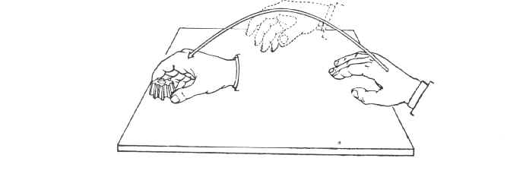
Alcanzar (R). Es el movimiento básico de la mano o los dedos utilizados, cuando el propósito es mover la mano o los dedos a un lugar. FIGURA 1.12 ALCANZAR 1 FIGURA 1.13 ALCANZAR 2

Mover (M). Es el movimiento básico de la mano o del dedo empleado, cuando el propósito predominante del movimiento, es transportar un objeto hacia su destino.

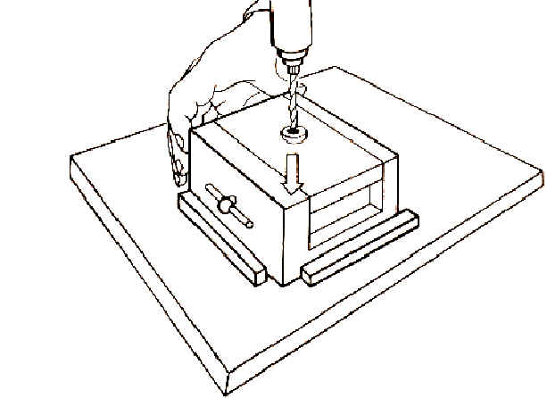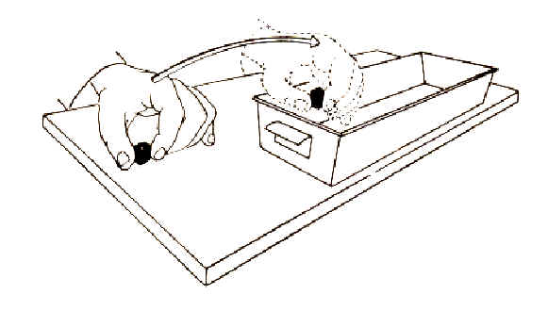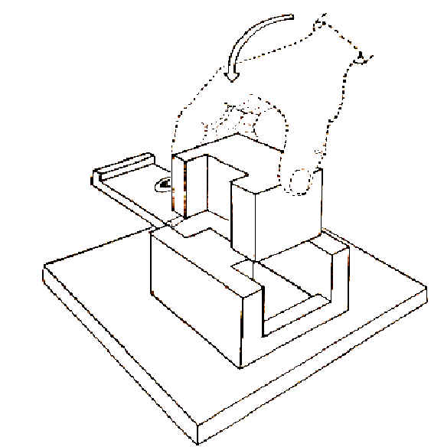
FIGURA 1.14 MOVER 1

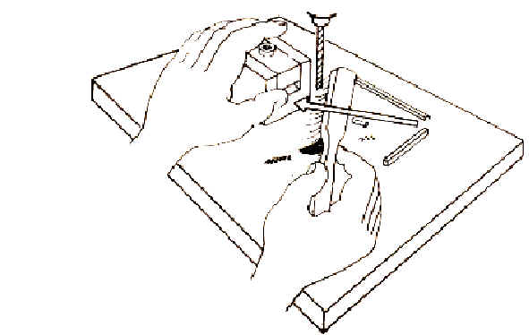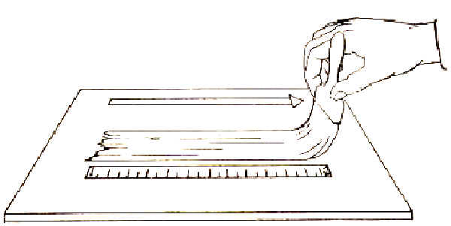
FIGURA 1.15 MOVER 2

Girar (T). Es el movimiento básico para rotar la mano sobre el eje del antebrazo.
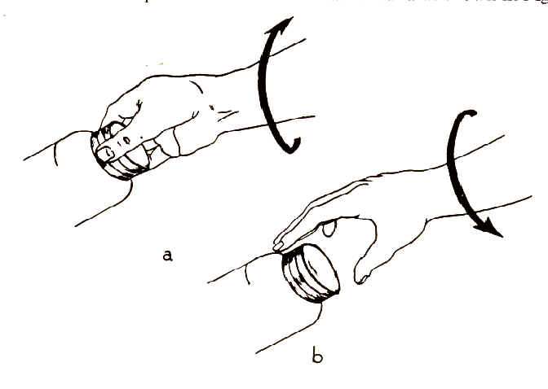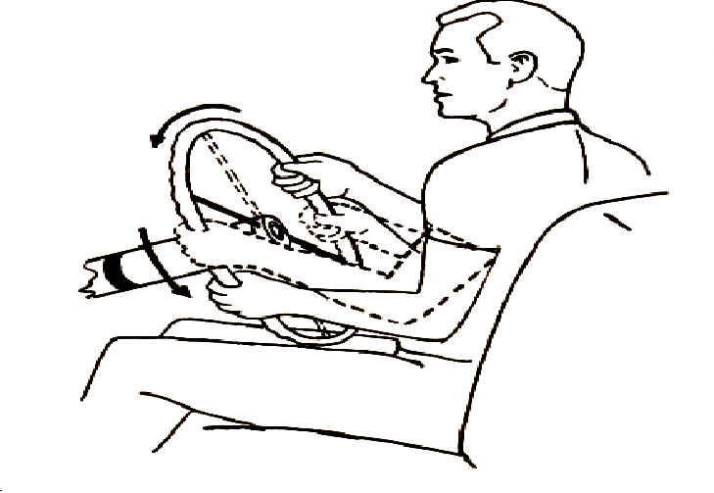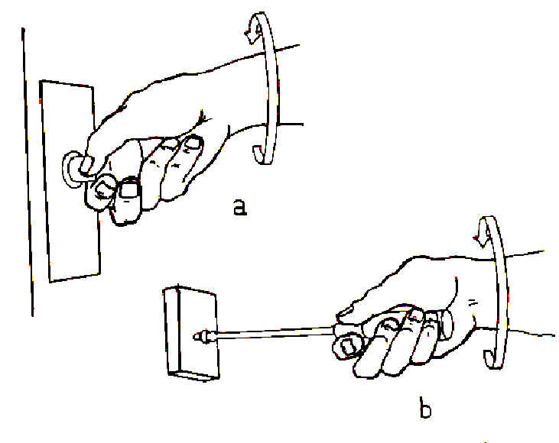
FIGURA 1.16 GIRAR

Aplicar Presión (AP). Es una aplicación de fuerza muscular durante la cual la resistencia del objeto tiene que ser superada de cierta manera, acompañada esencialmente de la falta de movimiento (1/4" o menos).
1. Aplicar presión se percibe como una ligera vacilación o un pequeño movimiento.
2. La fuerza requerida por un AP es mayor que la requerida por un Mover normal o un girar contra una resistencia.
3. El aplicar presión se nota frecuentemente por una contracción de los músculos.
4. El aplicar presión puede ser ejecutado por cualquier miembro del cuerpo.
No se considera un movimiento básico, sino un elemento, ya que de hecho no involucra ningún movimiento. Este llega a ser de 5 a 6mm, cuando mucho.
El aplicar presión puede ser hecho con un movimiento de torsión, o con jalón o empuje rectos.

Asir (G). Es el movimiento básico de la mano o del dedo empleado para asegurar el control de un objeto.
1. La mano o los dedos debe lograr el suficiente control del objeto para poder llevar a cabo el siguiente movimiento básico.
2. El objeto puede ser un objeto solo o un conjunto de objetos apilados o acomodados que pueden manejarse como si fueran un solo objeto.
3. La mano o los dedos son los que obtienen el control.
4. El objeto cogido debe esta a la vista –excepto para el G2 o el G3 que pueden hacerse en cualquier situación-. Si el objeto no está a la vista, el método para cogerlo puede ser diferente.
5. El control de los objetos a veces se consigue por medio de pinzas, tenazas, u otros medios mecánicos. Cuando esto sucede los movimientos usados suelen ser MOVER y no Coger.
6. Los elementos complicados que a veces se presentan al Coger pueden ser analizados con MTM, dividiendo los elementos en movimientos básicos como Alcanzar, Mover, Girar, etc.
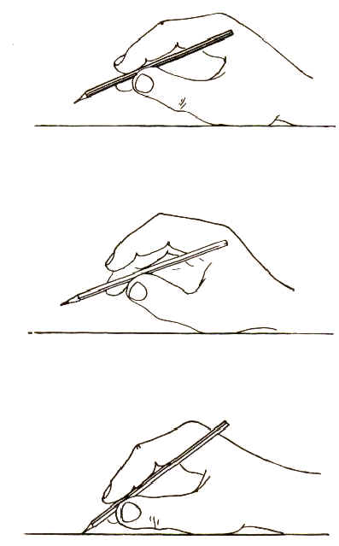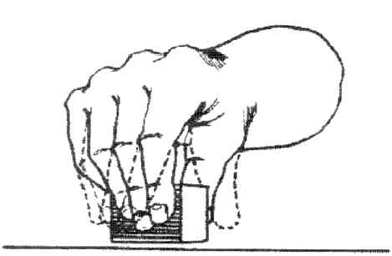
FIGURA 1.17 ASIR 1
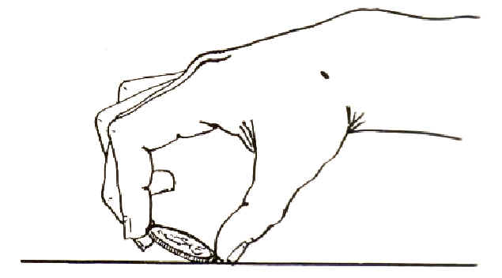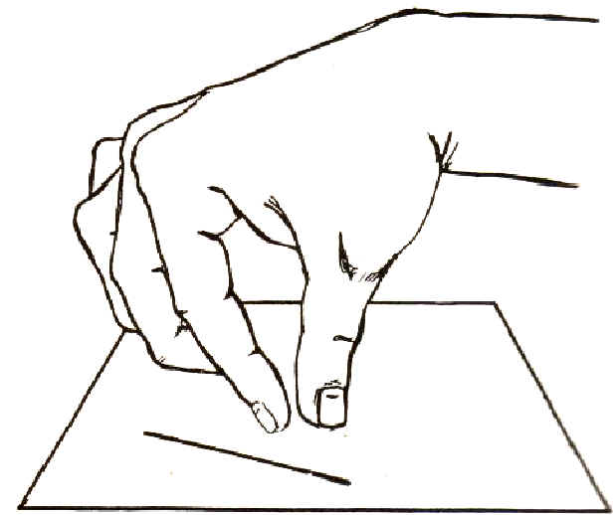
FIGURA 1.18 ASIR 2

Soltar (RL). Es el movimiento básico de los dedos de la mano, requerido para dejar de tener control sobre un objeto.
El soltar se ejecuta únicamente con os Dedos o la Mano.
Es un movimiento muy corto, ya que el control se pierde en el momento en que los dedos se separan del objeto. El soltar se hace con los dedos o la mano. El soltar piezas sostenidas con pinzas o tenazas es un mover
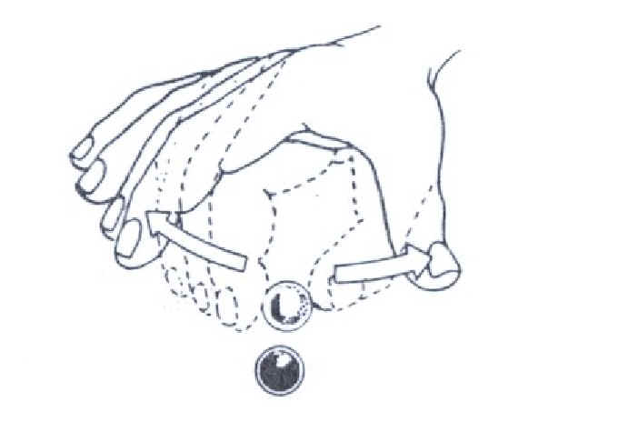
FIGURA 1.19 SOLTAR

Colocar en posición (P). Es el elemento básico realizado por el dedo o la mano empleado con el fin de alinear, orientar y ensamblar un objeto con otro para cumplir con cierta relación específica.
Los movimientos son tan pequeños que no se justifica el clasificarlos como movimientos básicos independientes.
1. Debe lograrse una relación exacta y predeterminada entre los dos objetos.
2. Esta relación puede se una inserción o puede ser solo la localización visual de un objeto sobre otro.
3. Normalmente solo se posicionan objetos. Ocasionalmente el dedo o la mano, al ser usados como herramientas, pueden considerarse que son posicionados.
4. Alinear es poner una pieza de modo que su eje coincida con el eje de la otra pieza.
5. Orientar es Girar la pieza alrededor del eje común de modo que se pueda insertar en la otra pieza.
6. Encajar es meter la pieza en el hueco o cavidad de la otra, de acuerdo con la relación específica que deben tener ambas.
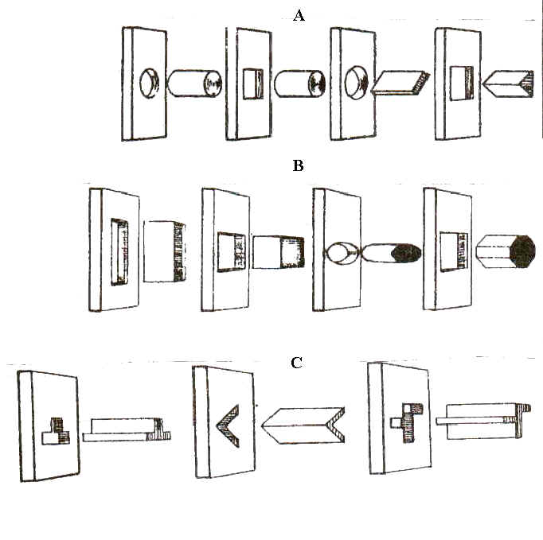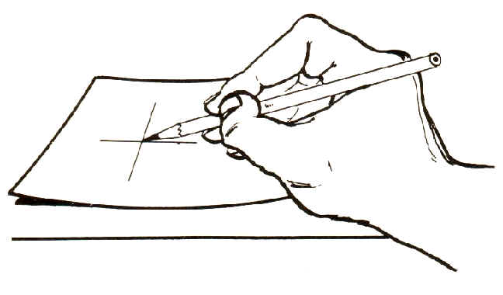
FIGURA 1.20 COLOCAR EN POSICIÓN

Crank (C). Es el movimiento de los dedos, manos, muñeca y antebrazo en una trayectoria circular, mientras el antebrazo utiliza al codo como pivote.
Este movimiento fue agregado posteriormente a la clasificación original de los movimientos del MTM, ya que anteriormente se le consideraba como un Mover, pero al encontrarse importantes diferencias con el tiempo real, se hicieron estudios muy completos para obtener estos tiempos reales.
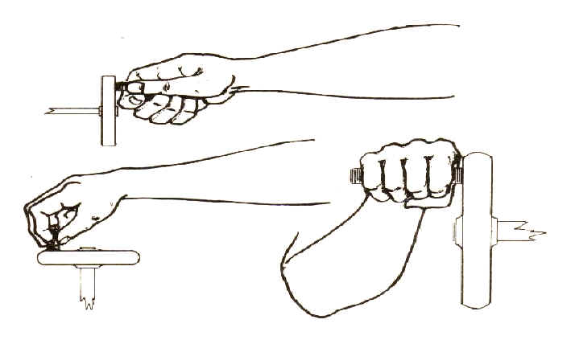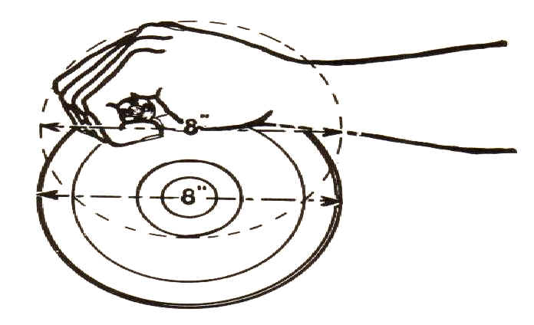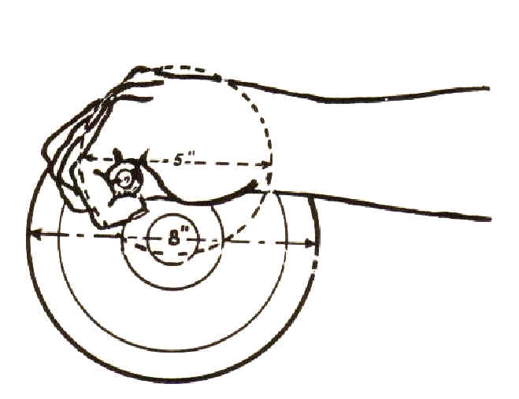
FIGURA 1.21 CRANK

